“Hüquqların dövlət qeydiyyatı haqqında daşınmaz əmlakın dövlət reyestrindən Çıxarış”ın və “Torpaq sahəsinin planı və ölçüsü”nün təsvirlərinin təsdiq edilməsi barədə

AZƏRBAYCAN RESPUBLİKASI PREZİDENTİNİN FƏRMANI

Azərbaycan Respublikası Konstitusiyasının 109-cu maddəsinin 32-ci bəndini rəhbər tutaraq qərara alıram:
1. “Hüquqların dövlət qeydiyyatı haqqında daşınmaz əmlakın dövlət reyestrindən Çıxarış”ın təsviri təsdiq edilsin (əlavə olunur).
2. “Torpaq sahəsinin planı və ölçüsü”nün təsviri təsdiq edilsin (əlavə olunur).
3. Azərbaycan Respublikasının Nazirlər Kabineti:
3.1. Azərbaycan Respublikası Prezidentinin aktlarının bu Fərmana uyğunlaşdırılması ilə bağlı təkliflərini üç ay müddətində hazırlayıb Azərbaycan Respublikasının Prezidentinə təqdim etsin;
3.2. Azərbaycan Respublikası Nazirlər Kabinetinin normativ hüquqi aktlarının bu Fərmana uyğunlaşdırılmasını təmin edib Azərbaycan Respublikasının Prezidentinə məlumat versin;
3.3. mərkəzi icra hakimiyyəti orqanlarının normativ hüquqi aktlarının bu Fərmana uyğunlaşdırılmasını nəzarətdə saxlasın və bunun icrası barədə Azərbaycan Respublikasının Prezidentinə məlumat versin;
3.4. daşınmaz əmlaka dair mülkiyyət və digər əşya hüquqları daşınmaz əmlakın dövlət reyestrində qeydiyyata alınarkən texniki sənədlərin tərtib edilməsini nəzərdə tutan qanunvericilik aktı layihəsini iki ay müddətində hazırlayıb Azərbaycan Respublikasının Prezidentinə təqdim etsin.
3.5. bu Fərmandan irəli gələn digər məsələləri həll etsin.
4. Azərbaycan Respublikasının Ədliyyə Nazirliyi mərkəzi icra hakimiyyəti orqanlarının normativ hüquqi aktlarının və normativ xarakterli aktların bu Fərmana uyğunlaşdırılmasını təmin edib Azərbaycan Respublikasının Nazirlər Kabinetinə məlumat versin.
5. Bu Fərman 2015-ci il iyulun 1-dən qüvvəyə minir.

İlham ƏLİYEV,
Azərbaycan Respublikasının Prezidenti

Bakı şəhəri, 17 iyun 2015-ci il
№ 553

Azərbaycan Respublikası Prezidentinin
2015-ci il 17 iyun tarixli 553 nömrəli Fərmanı ilə
təsdiq edilmişdir

Hüquqların dövlət qeydiyyatı haqqında daşınmaz əmlakın dövlət reyestrindən çıxarışın təsviri

1. Ümumi müddəalar

1.1 Bu sənəd daşınmaz əmlaka, növündən asılı olmayaraq, mülkiyyət və digər əşya hüquqlarının əmələ gəlməsinin və başqasına keçməsinin, habelə daşınmaz əmlak üzərində hüquqların yüklülüyünün dövlət qeydiyyatının rəsmiləşdirilməsi zamanı verilən hüquqların dövlət qeydiyyatı haqqında daşınmaz əmlakın dövlət reyestrindən (bundan sonra - dövlət reyestri) çıxarışın təsvirini müəyyən edir.
1.2. Dövlət reyestrindən çıxarış ciddi hesabat sənədidir və onun iki hərfdən ibarət seriyası və yeddi rəqəmdən ibarət nömrəsi olur.
1.3. Dövlət reyestrindən çıxarışı qanunla müəyyən olunmuş qaydada hüquqların qeydiyyatı üçün əsas olan sənədlər əsasında, Azərbaycan Respublikasının dövlət dilində,A4 formatlı qoruyucu nişanlı xüsusi kağızda Azərbaycan Respublikasının Əmlak Məsələləri Dövlət Komitəsi yanında Daşınmaz Əmlakın Dövlət Reyestri Xidməti tərtib edir.
1.4. Dövlət reyestrindən çıxarış daşınmaz əmlak üzərində mülkiyyət və digər əşya hüquqları qeydiyyata alındıqda – hüquq sahibinə (sahiblərinə), daşınmaz əmlak üzərində hüquqların yüklülüyü qeydiyyata alındıqda – xeyrinə hüquq yüklü edilən şəxsə (şəxslərə) bu sənədin 1 və 2 nömrəli əlavələrində göstərilən nümunələrdə verilir.

2. Dövlət reyestrindən çıxarışın təsviri

2.1. Nümunəsi bu sənədin 1 nömrəli əlavəsində göstərilən dövlət reyestrindən çıxarışda aşağıdakılar göstərilir:
2.1.1. Azərbaycan Respublikası Dövlət gerbinin təsviri;
2.1.2. Azərbaycan Respublikasının Əmlak Məsələləri Dövlət Komitəsi yanında Daşınmaz Əmlakın Dövlət Reyestri Xidmətinin adı;
2.1.3. hüquqların dövlət qeydiyyatı haqqında çıxarış blankının seriyası və nömrəsi;
2.1.4. hüququ rəsmiləşdirilən (qeydiyyata alınan) şəxs haqqında məlumat:
2.1.4.1. fiziki şəxs olduqda - soyadı, adı, atasının adı;
2.1.4.2. hüquqi şəxs olduqda - tam adı (o cümlədən təşkilati-hüquqi forması);
2.1.5. daşınmaz əmlakın növü;
2.1.6. daşınmaz əmlakın ünvanı (olduğu yer - Azərbaycan Respublikasının inzibati ərazi bölgüsünə uyğun olaraq onun yerləşdiyi ərazi vahidi);
2.1.7. daşınmaz əmlakın mülkiyyət növü;
2.1.8. daşınmaz əmlak üzərində hüququn növü;
2.1.9. daşınmaz əmlakın ümumi sahəsi (kvadratmetrlə);
2.1.10. torpaq sahəsinin mülkiyyət növü;
2.1.11. torpaq sahəsi üzərində hüququn növü;
2.1.12. torpaq sahəsinin kateqoriyası (məqsədli təyinatı);
2.1.13. torpaq sahəsi (ölçüsü, hektarla);
2.1.14. daşınmaz əmlakın reyestr nömrəsi;
2.1.15. daşınmaz əmlak ümumi birgə mülkiyyətdə olduqda - hər bir hüquq sahibinin adı, qeydiyyat nömrəsi və qeydiyyat tarixi, ümumi paylı mülkiyyətdə olduqda isə, əlavə olaraq, hər bir hüquq sahibinin payı;
2.1.16. reyestr kitabının və onun vərəqinin nömrəsi;
2.1.17. dövlət reyestrindən çıxarışı təsdiq edən vəzifəli şəxsin vəzifəsi, imzası, adının baş hərfi və soyadı;
2.1.18. qeydiyyat icraçısının imzası, adının baş hərfi və soyadı.
2.2. Nümunəsi bu sənədin 2 nömrəli əlavəsində göstərilən hüquqların yüklülüyü barədə daşınmaz əmlakın dövlət reyestrindən verilən çıxarışda aşağıdakı məlumatlar göstərilir:
2.2.1. Azərbaycan Respublikası Dövlət gerbinin təsviri;
2.2.2. Azərbaycan Respublikasının Əmlak Məsələləri Dövlət Komitəsi yanında Daşınmaz Əmlakın Dövlət Reyestri Xidmətinin adı;
2.2.3. hüquqların dövlət qeydiyyatı haqqında çıxarış blankının seriyası və nömrəsi;
2.2.4. xeyrinə hüquq yüklü edilən şəxs (şəxslər);
2.2.5. hüququ yüklü edilən şəxs (şəxslər);
2.2.6. yüklü edilən əmlakın (əmlak hissəsinin) növü və ünvanı (olduğu yer - Azərbaycan Respublikasının inzibati ərazi bölgüsünə uyğun olaraq onun yerləşdiyi ərazi vahidi);
2.2.7. yüklülüyün növü və müddəti;
2.2.8. əsas öhdəliyin mahiyyəti və icra müddəti (olduqda);
2.2.9. hüququn əvvəlki yüklülüyü (olduqda);
2.2.10. yüklü edilən əmlakın reyestr nömrəsi;
2.2.11. qeydiyyat nömrəsi;
2.2.12. qeydiyyat tarixi;
2.2.13. reyestr kitabının və onun vərəqinin nömrəsi;
2.2.14. dövlət reyestrindən çıxarışı təsdiq edən vəzifəli şəxsin vəzifəsi, imzası, adının baş hərfi və soyadı;
2.2.15. qeydiyyat icraçısının imzası, adının baş hərfi və soyadı.
2.3. İpoteka kağızı verildikdə, ipotekanın qeydiyyatı zamanı dövlət reyestrindən çıxarışda bu barədə məlumat göstərilir.
2.4. Dövlət reyestrindən çıxarışın mətnində düzəlişlərə, pozulmalara, əlavə yazılara yol verilmir və belə çıxarışın hüquqi qüvvəsi yoxdur. Dövlət reyestrindən çıxarışın aşağı sağ küncündə onun laminasiyası olunmasına yol verilmədiyi barədə qeyd göstərilir.
2.5. Dövlət reyestrindən çıxarış itirildikdə, məhv olduqda və ya yararsız hala düşdükdə dublikat verilir. Bu halda dövlət reyestrindən çıxarışın yuxarı sağ tərəfinə iri hərflərlə “DUBLİKAT” ştampı vurulur. Dublikat dövlət reyestrindən çıxarışı verən qeydiyyat orqanının rəhbəri tərəfindən imzalanır və möhürlə təsdiq olunur.
2.6. Dövlət reyestrindən çıxarış itirildikdə, dublikatın alınması ilə bağlı ərizəyə çıxarışın itirilməsi ilə əlaqədar onun etibarsız hesab olunması barədə məlumatı əks etdirən qəzet səhifəsi, daxili işlər orqanlarının müvafiq arayışı əlavə edilməlidir.
2.7. Daşınmaz əmlak ümumi mülkiyyətdə olduğu halda, çıxarış hər bir mülkiyyətçiyə verilir.

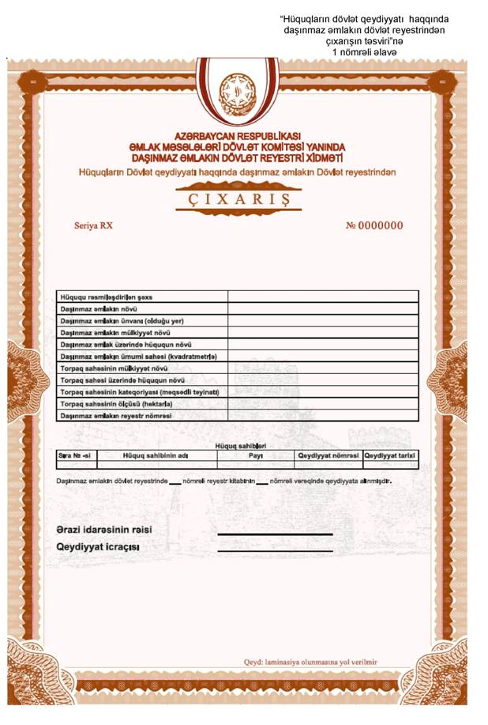
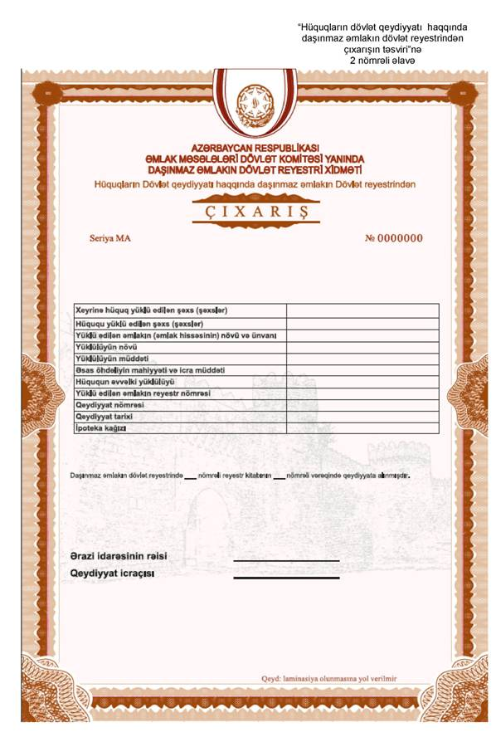

Azərbaycan Respublikası Prezidentinin
2015-ci il 17 iyun tarixli 553 nömrəli Fərmanı ilə
təsdiq edilmişdir

Torpaq sahəsinin planı və ölçüsünün təsviri

1. Bu sənəddə torpaqlara dair Azərbaycan Respublikasının Əmlak Məsələləri Dövlət Komitəsi (bundan sonra - Komitə) tərəfindən verilən torpaq sahəsinin planı və ölçüsü (bundan sonra - plan və ölçü) təsvir edilir.
2. Nümunəsi bu sənədə əlavə edilən plan və ölçünü Komitənin strukturuna daxil olan qurum Azərbaycan Respublikasının dövlət dilində A4 formatlı xüsusi kağızda tərtib edir.
3. Plan və ölçü ciddi hesabat sənədidir, onun bir hərfdən ibarət seriyası və altı rəqəmdən ibarət nömrəsi olur.
4. Plan və ölçüdə aşağıdakılar göstərilir:
4.1. Komitənin, habelə onun strukturuna daxil olan, plan və ölçünü verən qurumun adı;
4.2. torpaq sahəsinin ünvanı, ünvan olmadıqda isə Azərbaycan Respublikasının inzibati ərazi bölgüsünə uyğun olaraq onun yerləşdiyi ərazi vahidi;
4.3. torpaq sahəsi üzərində hüquq sahibi haqqında məlumat:
4.3.1. fiziki şəxs olduqda - soyadı, adı, atasının adı;
4.3.2. hüquqi şəxs olduqda - tam adı (o cümlədən təşkilati-hüquqi forması);
4.4. torpaq sahəsinin kateqoriyası (məqsədli təyinatı);
4.5. torpaq sahəsinin mülkiyyət növü;
4.6. torpaq sahəsi üzərində daşınmaz əmlakın dövlət reyestrində qeydiyyata alınan hüququn növü;
4.7. torpaq sahəsinə daşınmaz əmlak obyekti kimi verilən reyestr nömrəsi;
4.8. torpaq sahəsinin hüquq-müəyyənedici sənədlərdə əksini tapmış sahəsi (hektarla);
4.9. torpaq sahəsinin inventarlaşdırılma (çöl ölçmə) işləri nəticəsində müəyyən edilmiş faktiki sahəsi (hektarla);
4.10. torpaq sahəsində mövcud olan servitutlar barədə məlumat;
4.11. plan və ölçünün tərtib edilməsi üçün əsas olan sənədin rekvizitləri;
4.12. plan və ölçünün tərtib edilməsi tarixi;
4.13. torpaq sahəsinin kadastr göstəriciləri, o cümlədən torpaq sahəsinin qaiməsi (sertifikatı);
4.14. torpaq sahəsinin döngə nöqtələrinin koordinatları və onlar arasındakı məsafələr;
4.15. torpaq sahələri üzrə rəqəmli (elektron) kadastr xəritəsindən çıxarış;
4.16. şərti işarələr (rəqəmli (elektron) kadastr xəritəsindən çıxarışda göstərilən işarələrin təsviri);
4.17. torpaq sahəsinin qonşu sərhədləri;
4.18. torpaq sahəsinin ölçüsünə müvafiq miqyasda tərtib olunmuş torpaq sahəsinin planı;
4.19. plan və ölçünün Dövlət Torpaq Kadastrı Kitabında uçota alındığı nömrə və tarix (üzərində hüquqlar daşınmaz əmlakın dövlət reyestrində qeydiyyata alınmış torpaq sahəsinə dair tərtib edilən plan və ölçü istisna olmaqla);
4.20. Komitənin strukturuna daxil olan qurumun möhür yeri, vəzifəli şəxsinin imzası, soyadı, adı, atasının adı, plan və ölçünü tərtib etmiş icraçının imzası, soyadı, adı, atasının adı.
5. Bu sənədin 4.5-ci, 4.6-cı və 4.7-ci bəndlərində göstərilən məlumatlar torpaq sahəsi üzərində hüquqların daşınmaz əmlakın dövlət reyestrində qeydiyyata alındığı hallarda plan və ölçüdə əks olunur.
6. Plan və ölçü yaşayış məntəqələri hüdudlarında yerləşən torpaq sahələri üzrə tərtib edildikdə, blankın arxa tərəfinin sol hissəsindəki göstəricilər doldurulur, digər torpaq sahələri (o cümlədən, kənd təsərrüfatı təyinatlı torpaqlar) üzrə tərtib edildikdə arxa tərəfinin sağ hissəsindəki göstəricilər doldurulur.
7. Plan və ölçü itirildikdə, məhv olduqda və ya yararsız hala düşdükdə dublikat verilir. Bu halda plan və ölçünün yuxarı sağ tərəfində iri hərflərlə “DUBLİKAT” ştampı vurulur. Dublikat müvafiq vəzifəli şəxs tərəfindən imzalanır və möhürlə təsdiq olunur.
8. Plan və ölçü itirildikdə, dublikatın alınması ilə bağlı ərizəyə plan və ölçünün itirilməsi ilə əlaqədar onun etibarsız hesab olunması barədə məlumatı əks etdirən qəzet səhifəsi, daxili işlər orqanlarının müvafiq arayışı əlavə edilməlidir.

\